|  |  |  |  |  |  |
| --- | --- | --- | --- | --- | --- |
| **주차** | 31주차 | **기간** | 2021.8.4~ 2021.8.10 | **지도교수** | (서명) |
| 이번주 한일 요약 | 총구 이펙트, 총 히트 이펙트, 고스트 트레일 이펙트 제작, 맵 암석 배치 | | | | |

<상세 수행내용>

- 맵에 암석 기둥들 배치

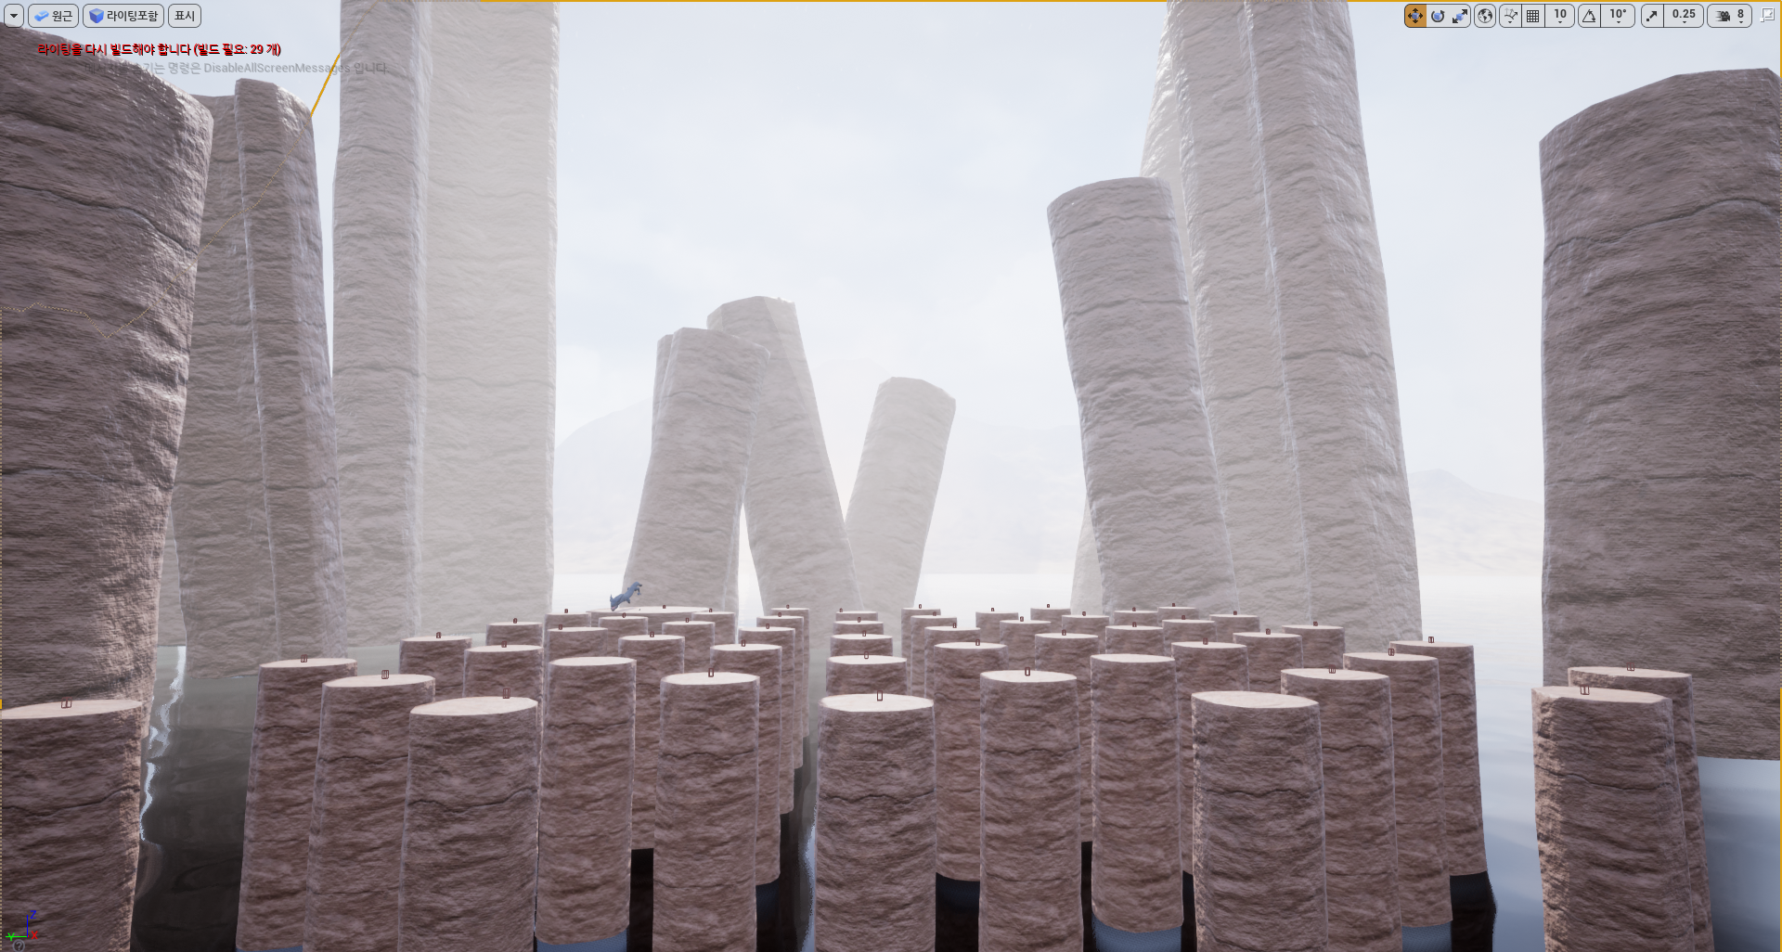

- VFX 플러그인 컨텐츠 제작

1. 총구 이펙트

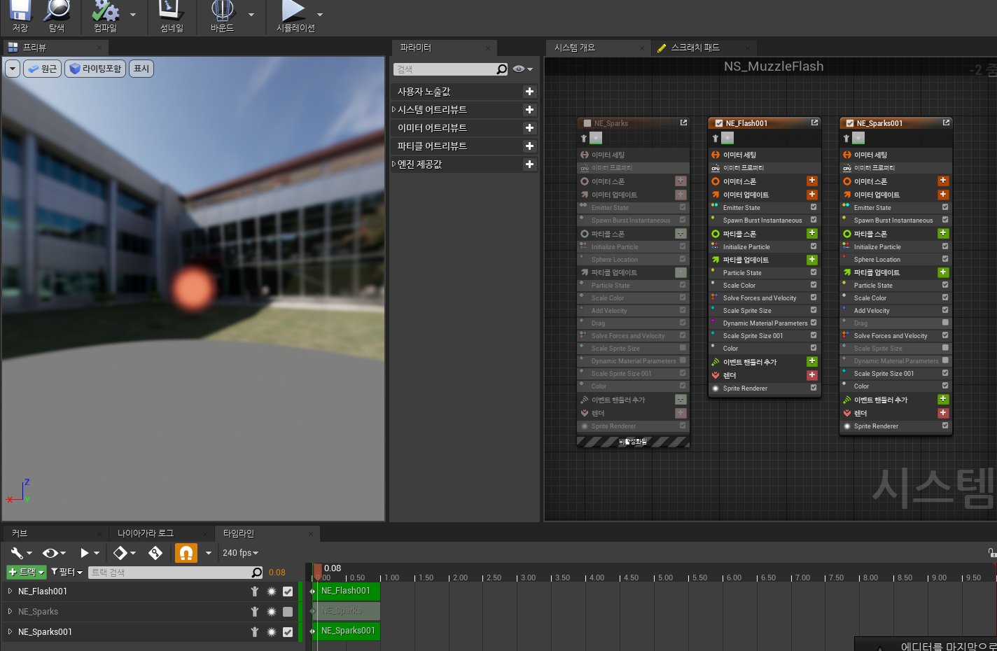

2. 총 히트 이펙트

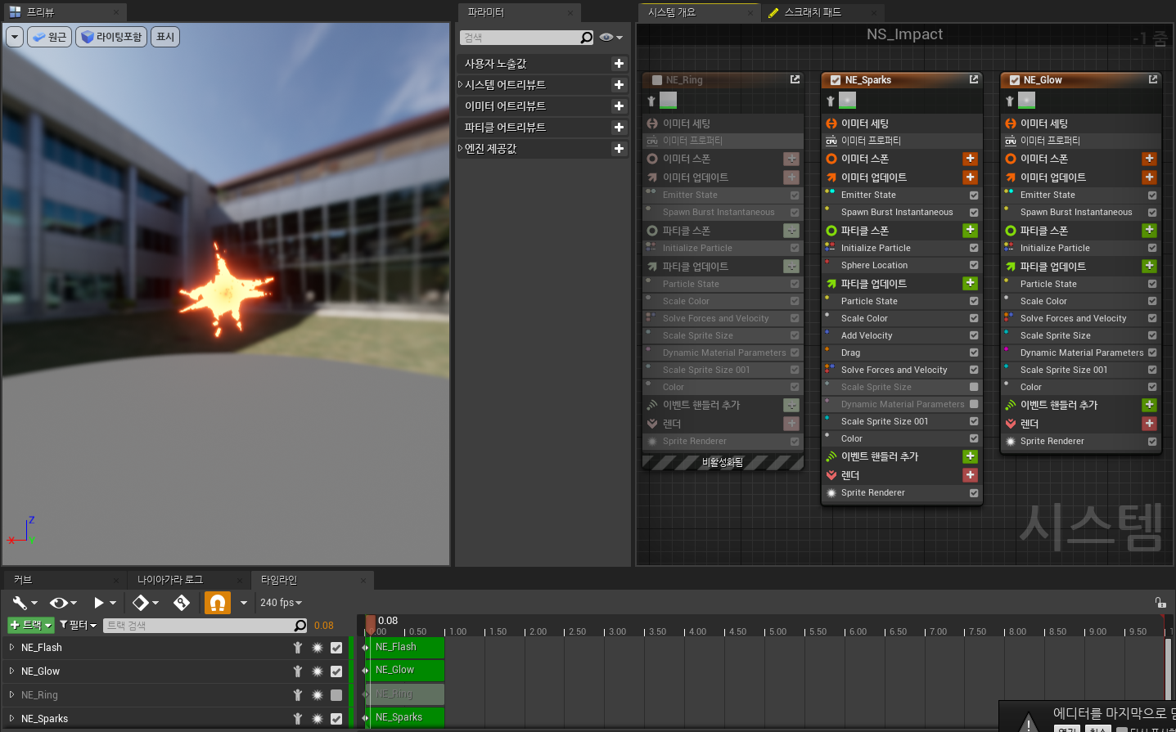



3. 캐릭터 WireSwing에 쓰일 고스트 트레일 효과



|  |  |  |  |
| --- | --- | --- | --- |
| **문제점 정리** |  | | |
| **해결방안** |  | | |
| **다음주차** | 32주차 | **다음기간** | 2021.8.11~ 8.16 |
| **다음주 할일** |  | | |
| **지도 교수**  **Comment** |  | | |